Création des places CHU
Pour que le SIAO puisse orienter des ménages sur les places disponibles au sein de votre CHU, quelques étapes préalables dans le SI-SIAO sont indispensables à notre travail ensemble.
Tout d’abord, il est nécessaire de créer l’ensemble des places puis indiquer l’occupation de ces places en saisissant le peuplement. Cette opération n’est à faire qu’au début du passage dans le SI. Par la suite, les mouvements sur vos logements seront indiqués à partir des orientations adressées par le SIAO.
- Accéder à l’administration de la structure
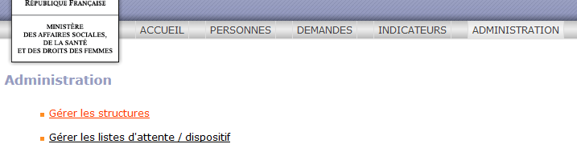
Accéder à l’onglet « administration » situé en haut à droite de l’écran, puis cliquer sur « Gérer les structures ».
La page suivante propose de saisir des critères de recherche.
Sans rien renseigner et en cliquant directement sur « rechercher », votre service s’affichera. Cliquez dessus.
Cela vous permet d’accéder à l’administration du service.

Vous accéderez alors aux différents onglets qui composent le service :
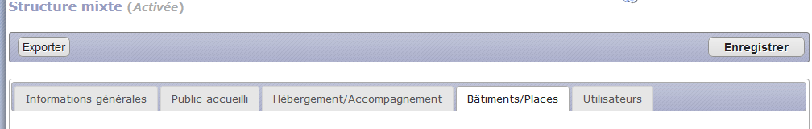

Les premiers onglets vous permettent de présenter rapidement vos services. Dans l’onglet « informations générales », quelques éléments sont obligatoires. Pour l’onglet « Public Accueilli » et « Hébergement/Accompagnement », il n’y a aucun élément obligatoire mais il vous faut les compléter en fonction de la typologie du public accueilli.
Les principaux onglets à renseigner sont « Bâtiments/Places » et « Utilisateurs ».
- Onglet « Bâtiments/Places »
Cet onglet permet la création des places et leur mise à jour.
Gestion des groupes de places :
Les groupes de places vous permettent de gérer vos places : les créer et les mettre à jour.
Dans la partie « Gestion des groupes de places », cliquez sur « ajouter » pour ouvrir la fiche.

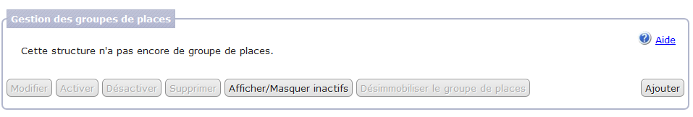
Il est nécessaire de créer individuellement chaque groupe de place. Pour chaque groupe, il faut donc de créer une « fiche groupe de place/logement » et de la renseigner en fonction de la typologie de la place. Tous les champs comportant un astérisque sont à renseigner obligatoirement.
Le « nom du groupe de places » correspond au nom que vous souhaitez donner à la place. Il s’agit du nom qui sera affiché dans le SI et qui vous permettra de l’identifier.
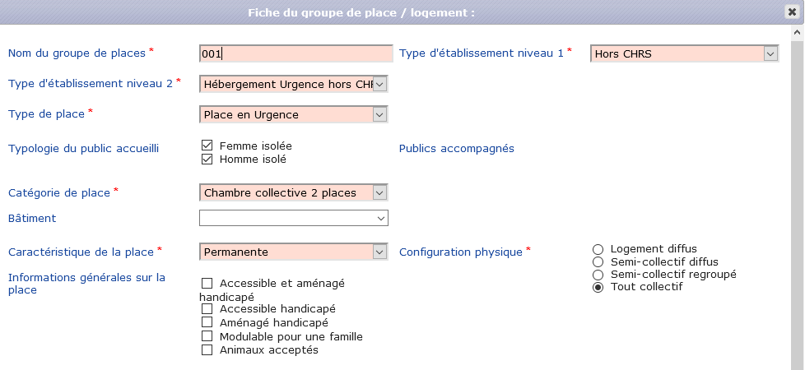

Le deuxième champ à renseigner est le « type d’établissement niveau 1 ». Pour les CHU, il vous faudra renseigner « Hors CHRS ».
Une fois ce champ sélectionné, un autre item apparait : « type d’établissement niveau 2 ».
Il vous faudra alors sélectionner « Hébergement Urgence hors CHRS ».
Concernant le type de place, sélectionnez « Place en Urgence ».
Nous vous laissons le soin de remplir les éléments suivant en fonction du type de place proposé. Dans la partie « Description », n’hésitez pas à nous indiquer certains éléments spécifiques au groupe de place si nécessaire.
Enfin, il faut en bas de la fiche de renseigner la « capacité » de la place.

Une fois les informations saisies, cliquez sur « enregistrer ». Vous pouvez modifier ces informations à tout moment en sélectionnant le logement concerné et en cliquant sur « modifier ».
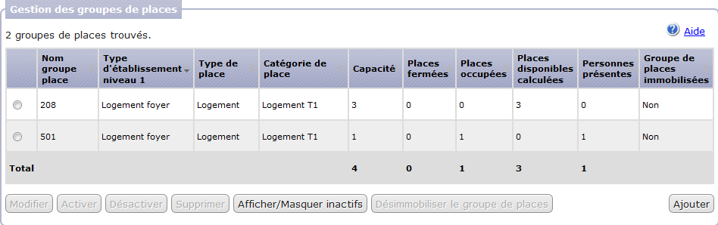
En cliquant sur le chiffre dans la colonne « personnes présentes », vous accéderez à la demande de des ménages occupant ce groupe de place. Cependant, lorsque vous créez le groupe de place, celui-ci est de fait non-occupé.
Une fois les places créées, il faudra les peupler : indiquer l’occupation à un moment donné de la place par un ménage. Pour cela, n’hésitez pas à consulter la fiche Saisir une pseudo-demande prévue à cet effet.
Cette opération n’est à faire qu’au début du passage dans le SI-SIAO. Par la suite, les mouvements sur vos places seront indiqués à partir des orientations adressées

